文档编号： | YL-J03-002
文档密级： | 2级

巡检采集系统软件安装
说明书 v1.3

北京鹰路科技有限公司
2018年12月26日

修订页

项次 | 修订人 | 修订内容摘要 | 审核人 | 修订日期 | 备注
1 | 王心刚 | 内容修改 | 李永涛 | 2018-12-05 | V1.2
2 | 王心刚 | 内容修改 | 王登阳 | 2018-12-18 | V1.3
3 | 王心刚 | 内容修改 | 王登阳 | 2018-12-19 | V1.3
4 | 王登阳 | 增加系统激活 |  | 2018-12-26 | V1.3

目 录

1. 软件运行环境安装 3
1.1 系统安装 3
1.2 驱动安装 3
1.3 Windows系统设置 6
2. 采集卡参数配置 7
3. TAMS软件参数设置 8
附件 系统硬盘GHOST（对拷）方法 11

软件运行环境安装

1.1 系统安装
（1）插入PCI-USB2.0转换卡和图像采集卡；
（2）光驱插入PCI-USB2.0转换卡USB接口，并装入Windows7Pro_32Bit安装光盘；
（3）启动主机后按下F7，选择DVD选项，操作系统安装界面；
（4）使用Win7_active_1.0.exe软件激活系统（系统正版序列号贴主机侧面）；
（5）自定义→高级设置→存储空间分区（C盘：200GB），用于安装系统及驱动；
（6）右键“我的电脑”选择“管理”进入计算机管理页面，点击“磁盘管理”将系统未分配存储空间分区成D盘，如下图所示。
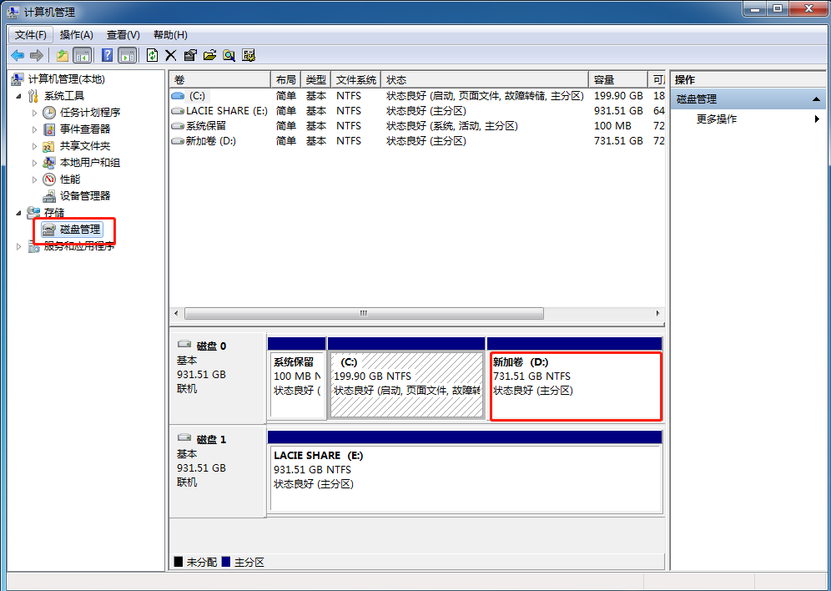
图1-1 磁盘分区

1.2 驱动安装
所有驱动皆安装于C盘中。
（1）安装服务器驱动，按默认选项逐步安装下图所示驱动。
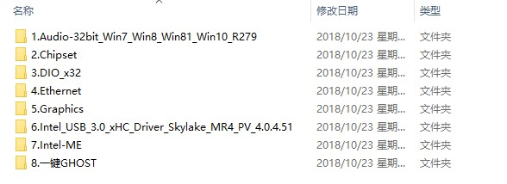
图1-2 Win7系统驱动
上述驱动中，第7项驱动安装方法：打开设备管理器，查看系统驱动感叹号项，手动选定驱动更新文件路径为Intel-ME文件夹的存储位置。
（2）安装采集卡驱动 RuntimeAPPletsSetup_v5.4.0_Win32；
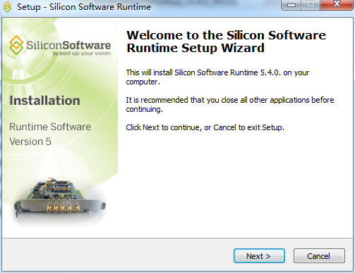
图1-3 安装采集卡驱动
（3）安装相机驱动 SaperaLTSDKSetup_V8.3；
（4）安装图像加速驱动DxJun2010；
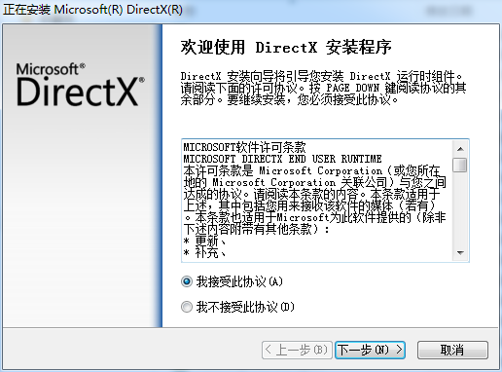
图1-4 安装图像加速驱动
（5）安装采集控制数据线驱动，将Fx2N_COMM应用程序发送桌面快捷方式；
（6）安装VC运行环境vcredist_x86_2010；
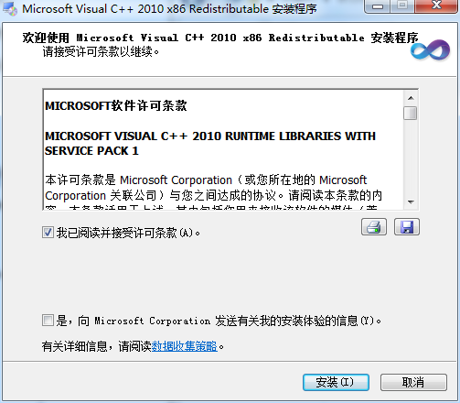
图1-5 安装VC运行环境
（7）安装Adobe Reader 11.0.3应用程序；
（8）安装输入法；
（9）安装分频板驱动dotNetFx40_Full_x86_x64，将Frequency Setting应用程序发送桌面快捷方式；
（10）安装WinRAR 3.61 中文版；
（11）按以上步骤安装系统后重启计算机，打开设备管理器检查是否有驱动未安装；
（12）在本地网卡的配置中设置“巨帧数据包”值为最大值（如9014字节）；
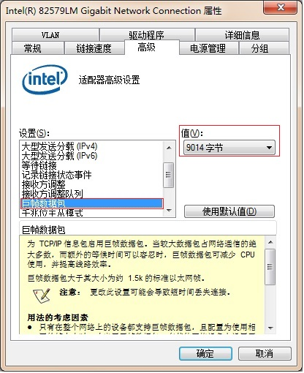
图1-6 更改巨帧数据包值
（13）插入加密狗，将TMAS软件复制到C:盘根目录；

1.3 Windows系统设置
（1）将Windows update驱动更新设置为:“从不安装来自Windows Update的驱动程序软件（N）”。
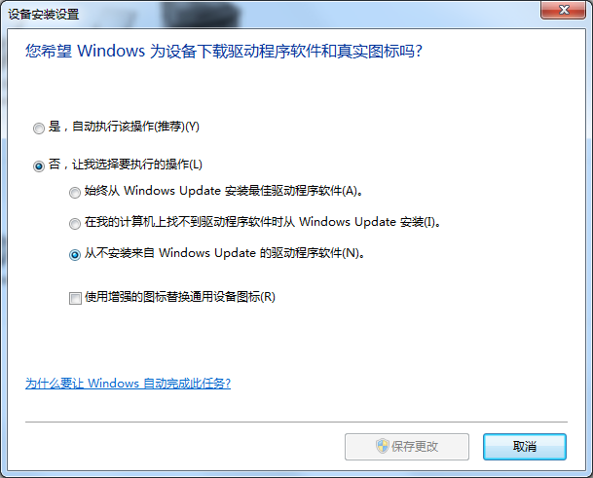
图1-7 设备安装设置

设置方式：控制面板——硬件和声音——设备和打印机，选择主机图标，右键，选择“设备安装设置”，设置完成后点击“保存更改。

（2）选择电源按钮功能：按电源按钮为“关机”操作：
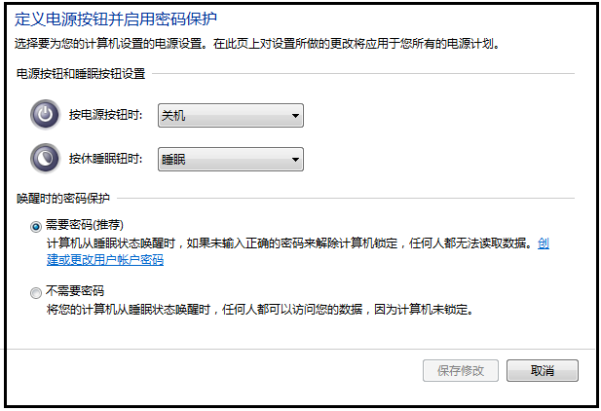
图1-8 选择电源按钮功能

（3）选择关闭显示器时间与计算机进入睡眠时间：从不。
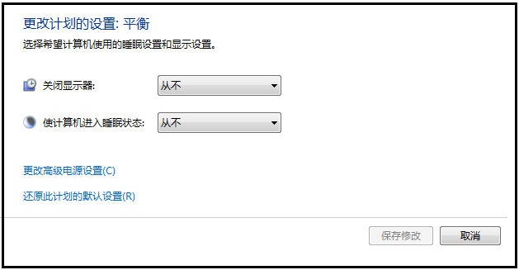
图1-9 选择关闭显示器时间

采集卡参数配置
（1） 打开GenICam Explorer驱动设置软件，将线阵相机的image timeout设置为60000ms；
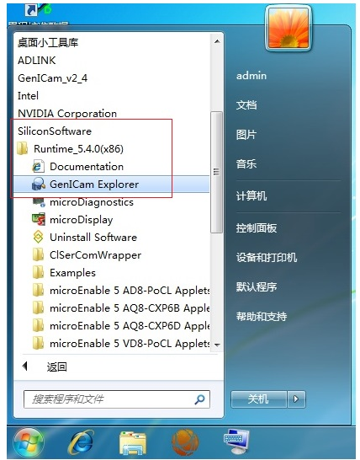
图2-1 打开软件
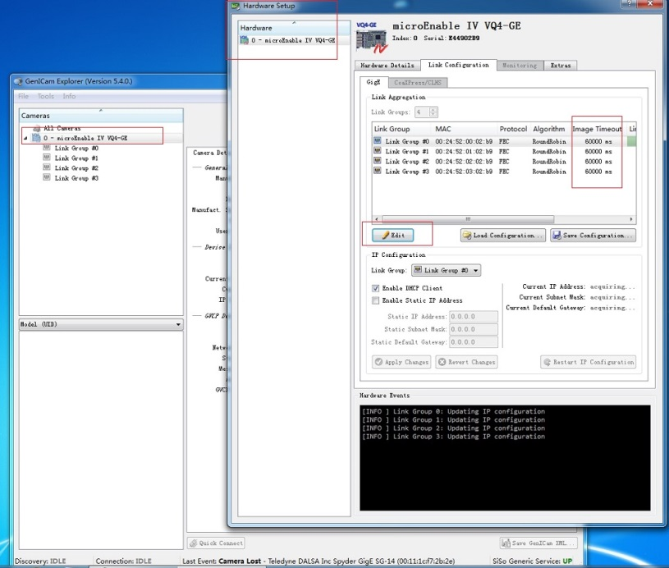
图2-2 image timeout设置

（2）插入加密狗，打开TMAS软件，进行设备配置：
1）选择设备运行模式：板卡连接—软件压缩；
2）查找设备完成后，选择相机进行“设备配置”：
a. 配置左路相机：采集标识选为“LM”，采集描述选为“左路”，“配置文件”
根据相机编码选择相应“.ccf”文件。
b. 配置右路相机：采集标识选为“RM”，采集描述选为“右路”，“配置文件”
根据相机编码选择相应“.ccf”文件。
（4）相机设置完成后，即可进行软件参数配置。

TAMS软件参数设置
（1）相机设置
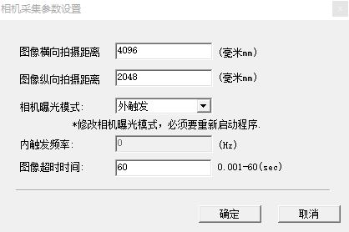
图3-1 相机设置
图中所示为推荐设置，“图像横/纵向拍摄距离”参数范围是0~4096；
（2）采集设置
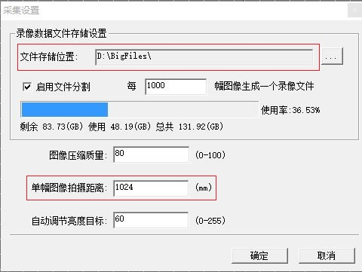
图3-2 采集设置
根据实际需求选择图像存储位置，“单幅图像拍摄距离”根据实际铁路状况测量得出，其他设置根据上图进行配置；
（3）数据库设置
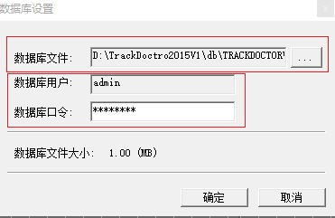
图3-3 数据库设置
选择相应的数据库文件，并设置数据库用户名和口令；
（4）GPS通讯设置
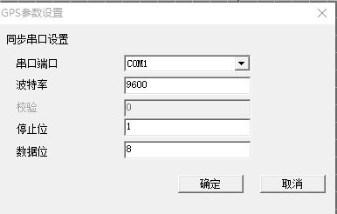
图3-4 GPS设置
根据图中所示设置GPS；
（5）PLC控制设置
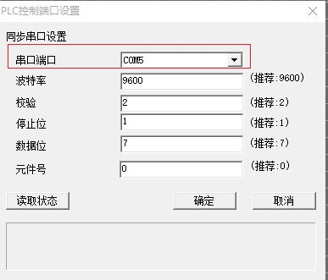
图3-5 PLC控制设置
PLC的“串口端口”依据实际服务器分辨的端口设置，其他设置参照上图。
以上设置完成后，即可进行图像采集。

  注意： | （1）安装系统驱动时，需安装独立显卡驱动；  （2）安装相机CamExpert驱动时，在提示是否安装“Sapera Network ImaginPackage”时，选择“YES”；  （3）将Windows update驱动更新设置为:“从不安装来自Windows Update的驱动程序软件（N）”。设置方式：控制面板——硬件和声音——设备和打印机，选择主机图标，右键，选择“设备安装设置”，设置完成后点击“保存更改”；  （4）所有设置完成后，安装“一键ghost”软件，对系统进行备份。

附件 系统硬盘GHOST（对拷）方法
当安装多台系统时，如果计算机硬件完全相同（主板芯片、CPU、显卡型号、网卡型号、硬盘等硬件必须完全相同），第一套系统安装完成后，可采用硬盘GHOST的方式，将第一套系统复制多份，提高系统安装效率。具体步骤如下：
（1）在源系统主机上运行一键GHOST应用程序，对源系统进行备份；
（2）源系统备份完成后关机，将目标硬盘安装于源系统主机IDE1上（源系统硬盘安装于IDE0上），插入装机驱动U盘，开启主机并连续按下F7直到进入bios设置页面，选择IDE0启动，即源系统启动；
（3）多硬盘任务，将本地源硬盘1克隆到目标硬盘2中，选择Local→Disk→To Disk，如下图；

图4-1 Local→Disk→To Disk
（4）Select local source drive by clicking on the drive number，选择本地源硬盘，然后点“OK”，如下图；
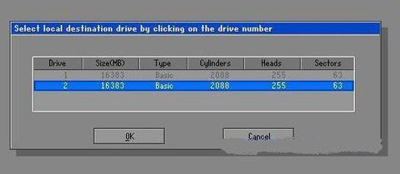
图4-2 选择源硬盘

（5）Select local destination drive by clicking on the drive number，选择本地目标硬盘点“OK”，如下图；
图4-3 选择本地目标硬盘

（6）Destination Drive Details，显示目标硬盘的详细资料，点击“OK”；
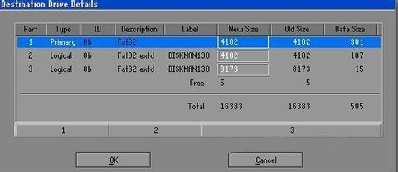
图4-4 目标硬盘的详细资料

（7）当显示Question：(1831) Proceed with disk clone? Destination drive will be overwritten！点击“YES”；
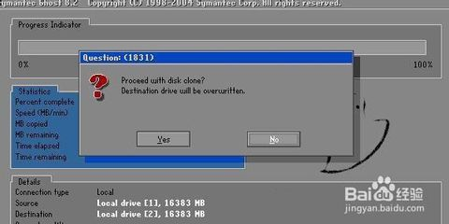
图4-5 源硬盘克隆操作

（8）Progress Indicator，进度指示条，等待进度达到100%；
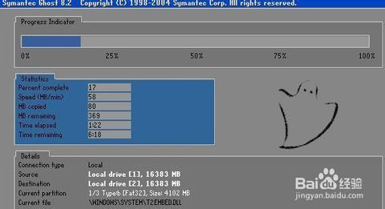
图4-6 等待克隆操作完成

（9）当显示Clone Complete (1912)Clone Completed Successfully，完成克隆。点击Reset Computer重新启动计算机。
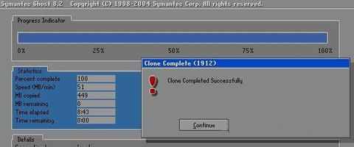
图4-7 克隆过程完成

